Nama : Muchamad Lutfi Maftuh

NIM : 19537141023

Kelas : I.1

**Soal 4**

**Kode program:**

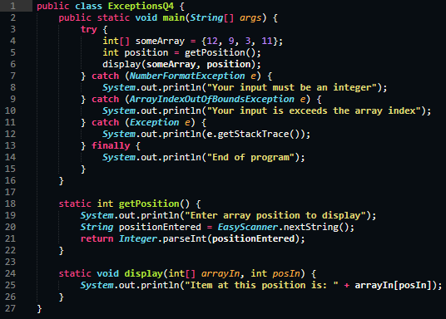

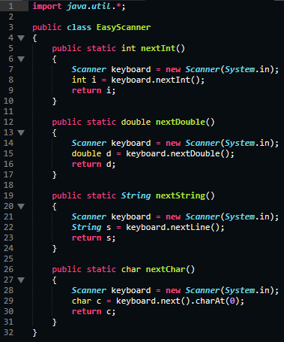

**Jawaban pertanyaan:**

Kita menggunakan blok try untuk mencoba kode program dan melempar exception bila terjadi. Blok catch akan menangkap beberapa exception yaitu:

1. Pertama, ***NumberFormatException*** yang kemudian dihandle dengan meng-print "Your input must be an integer".
2. Kedua, ***ArrayIndexOutOfBoundsException*** yang kemudian dihandle dengan meng-print "Your input is exceeds the array index"
3. Ketiga, Exception lain yang dihandle dengan meng-print stacktrace-nya.

Untuk blok finally, digunakan untuk mencetak “End of program”.

**Hasil run:**

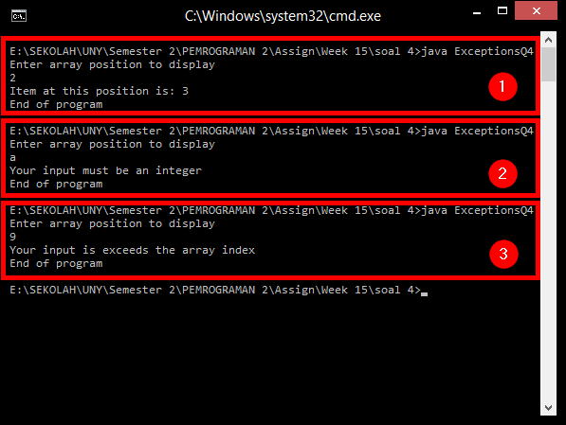

**Penjelasan singkat:**

1. Tidak terjadi exception karena data yang dimasukkan sesuai.
2. Terjadi ***NumberFormatException*** karena sebuah character selain angka di-parse ke integer dan berhasil dihandle.
3. Terjadi ***ArrayIndexOutOfBoundsException*** karena index array hanya ada 0 – 3, sedangkan user mencoba mengakses index ke-5 dan berhasil dihandle.